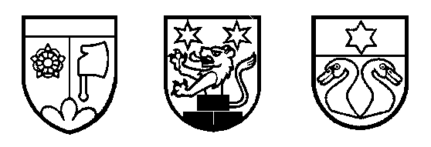 | Gemeindeverband für das Friedhofwesen  Häutligen – Konolfingen – Niederhünigen

Aufhebung von Erdgräbern und Urnengräber
Gemäss Beschluss des Vorstandes werden im Juni 2024 folgende Gräber aufgehoben:
- Erdgräber Nr. 2060 bis Nr. 2146
- Urnengräber Nr. 102 bis Nr. 121
Grabsteine und Bepflanzung stehen den Angehörigen bis am 22. Juni 2024 zur Verfügung.
Anschliessend werden die Grabfelder abgeräumt.

Besinnungsfeier
Aus Anlass der bevorstehenden Aufhebung der Gräber findet am Samstag, 15. Juni 2024 um 11.00 Uhr
auf dem Friedhof Konolfingen eine schlichte Feier statt.
Alle sind herzlich eingeladen.
Für weitere Auskünfte wenden Sie sich bitte an
Geschäftsstellenleiterin, Manuela Krähenbühl, Tel. 031 792 03 13 oder
Kirchbühl Gärten, Tel. 031 791 02 83

